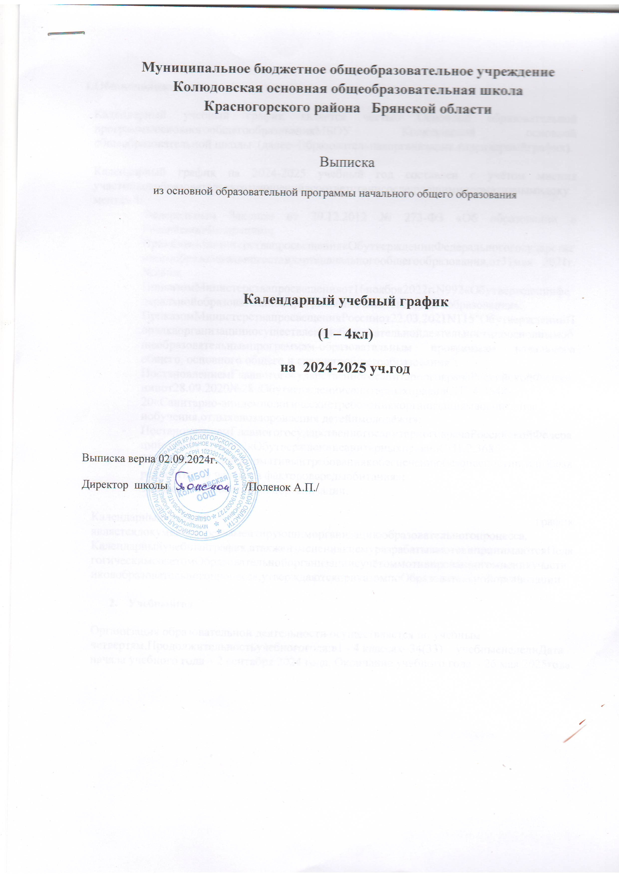

**Муниципальное бюджетное общеобразовательное учреждение**

**Колюдовская основная общеобразовательная школа**

**Красногорского района Брянской области**

Выписка

из основной образовательной программы начального общего образования

Календарный учебный график

(1 – 4кл)

на 2024-2025 уч.год

Выписка верна 02.09.2024г.

Директор школы /Поленок А.П./

1. Общие положения

Календарный учебный график является частью Основной образовательной программы основного общего образования МБОУ Колюдовской основной общеобразовательной школы (далее – Образовательная организация, календарный график).

Календарный график на 2024-2025 учебный год составлен с учётом мнения участников образовательных отношений в соответствии со следующими нормативными документами:

* + Федеральным Законом от 29.12.2012 № 273-ФЗ «Об образовании в Российской Федерации»;
  + Приказом Министерства просвещения «Об утверждении Федерального государственного образовательного стандарта начального общего образования, от 31 мая 2021г. №286»;
  + Приказом Министерства просвещения от 16 ноября 2022 г. N 992 «Об утверждении федеральной образовательной программы начального общего образования»;
  + Приказом Министерства просвещения России от 22.03.2021 N 115 "Об утверждении Порядка организации и осуществления образовательной деятельности по основным общеобразовательным программам - образовательным программам начального общего, основного общего и среднего общего образования";
  + Постановлением Главного государственного санитарного врача Российской Федерации от 28.09.2020 № 28 «Об утверждении санитарных правил СП 2.4.3648-20 «Санитарно- эпидемиологические требования к организациям воспитания и обучения, отдыха и оздоровления детей и молодёжи»;
  + Постановлением Главного государственного санитарного врача Российской Федерации от 28.01.2021 № 2 «Об утверждении санитарных правил СП 1.2.3685- 21 «Гигиенические нормативы и требования к обеспечению безопасности и (или) безвредности для человека факторов среды обитания»;
  + Уставом Образовательной организации.

Календарный учебный график является документом, регламентирующим организацию образовательного процесса.

Календарный учебный график, а также изменения к нему разрабатываются и принимаются Педагогическим советом Образовательной организации с учётом мотивированного мнения участников образовательного процесса, утверждаются приказом по Образовательной организации.

1. **Учебный год**

Организация образовательной деятельности осуществляется по учебным четвертям. Продолжительность учебного года: в 1-4 классах – 34(33) учебные недели Дата начала учебного года – 2 сентября 2024 года. Окончание учебного года – 26 мая 2025 года.

1. **Учебные периоды**

С целью профилактики переутомления в учебном графике предусмотрено чередование периодов учебного времени (четвертей) и каникул.

|  |  |  |  |
| --- | --- | --- | --- |
| **Классы** | **Учебный период** | **Сроки** | **Количество учебных недель** |
| 1-4 | 1 четверть | 02.09.2024 – 25.10.2024 | 8 |
| II четверть | 05.11.2024 – 29.12.2024 | 8 |
| III четверть | 13.01.2025 – 23.03.2025 | 10 |
| IV четверть | 01.04.2025– 26.05.2025 | 8 |

Сроки и продолжительность каникул

|  |  |  |
| --- | --- | --- |
| **Каникулы** | **Сроки** | **Продолжительность** |
| Осенние каникулы | 26.10.2024 – 04.11.2024 | 10 дней |
| Зимние каникулы | 30.12.2024 – 12.01.2025 | 14 дней |
| Весенние каникулы | 24.03.2025 – 31.03.2025 | 8 дней |
| Летние каникулы | 24.05.2025 – 31.08.2025 |  |

Для 1 классов устанавливаются дополнительные каникулы 17.02 по 23.02

1. **Учебная неделя**

Образовательный процесс в 1-4-х классах организуется в режиме пятидневной учебной недели. (при соблюдении гигиенических требований к максимальным величинам недельной образовательной нагрузки).

Образовательная недельная нагрузка равномерно распределена в течение учебной недели, при этом объем максимальной допустимой нагрузки в течение дня составляет:

* для обучающихся 1-4классов – не более 5 уроков;

Организация обучения на дому регламентируется образовательной программой и расписанием занятий, которое согласовывается с родителями (законными представителями) обучающегося.

1. **Учебный день**

|  |  |  |
| --- | --- | --- |
|  |  |  |

В 1 четверти в 1 классе продолжительность урока 35 минут, во второй четверти 40 минут.

Продолжительность урока в классах, в которых обучаются дети с ОВЗ – 40 минут. В ходе урока предусматривается обязательная 5-минутная пауза для зрительной гимнастики или дополнительного отдыха.

|  |  |  |
| --- | --- | --- |
|  |  |  |
|  |  |  |
|  |  |  |

1. Время занятий внеурочной деятельности.

С целью реализации внеурочной деятельности, создания условий для развития воспитательной среды, реализации рабочих программ воспитания с учетом образовательных потребностей и способностей обучающихся на занятия «Разговоры о важном» выделяется 1 час (понедельник, первый урок) в соответствии с Письмом Министерства просвещения России от 17.06.2022 г. № 03-871 «Об организации занятий «Разговоры о важном».

Между последним уроком и началом занятий внеурочной деятельности организуется перерыв продолжительностью не менее 30 минут. Продолжительность занятий внеурочной деятельности – 40 минут.

1. **Сроки проведения промежуточной аттестации**

**Промежуточная аттестация** обучающихся проводится без прекращения образовательной деятельности по предметам учебного плана с 15 апреля по 8 мая 2024 года по предметам учебного плана.

Промежуточная аттестация – установление уровня достижения результатов освоения программ учебных предметов, предусмотренных Образовательной программой основного общего образования.

1. Режим работы образовательной организации

Понедельник – пятница: с 08.00 до 20.00.

В субботу, воскресенье и праздничные дни Образовательная организация не работает. На период каникул приказом по школе может быть установлен особый режим функционирования

|  |  |
| --- | --- |
| **Период учебной деятельности** | **1-4-е классы** |
| Учебная неделя (дней) | 5 |
| Урок (минут) | 45 |
| Перерыв (минут) | 10–15 |
| Периодичность промежуточной аттестации | 1 раз в год |